Что же толкает подростков к участию в опасных интернет-играх?
Во-первых, элементарное любопытство, ведь не секрет, что в этот период жизни подростки проявляют повышенный интерес ко всему новому.
Во-вторых, новые ощущения, адреналин.
В-третьих, проблемы в общении со сверстниками, неспособность встроиться в свой микросоциум. Участие в играх повышает самооценку и внутреннюю значимость.
В-четвертых, конфликты в семье либо отсутствие взаимопонимания и связи с родителями.
Как определить симптомы? Как правило, основные признаки того, что ребёнок вступил в игру, следующие: подросток не высыпается, встаёт ночью, куда-то уходит, становится замкнут, скрытен. В общении проскальзывают странные идеи, вплоть до суицидальных, мысли об отсутствии смысла в жизни. Появляются аудио и видеозаписи с идеями суицида. Много времени проводит в соцсетях, появляются непонятные, неизвестные до сего момента виртуальные друзья. Скрывает части тела. При обнаружении порезов и увечий ссылается на случайность, домашних животных и т. д.

Что же делать родителям?
Активно взаимодействовать и работать с ребёнком, с целью оградить его от негативных явлений улицы и Интернета..
Совместное времяпрепровождение, развитие здоровой инициативы у ребёнка (поездки в аква-парк, в парк аттракционов, на скалодром, картинг, занятие спортом, активные игры) способствуют выработке «здорового» адреналина, взаимопониманию и доверию.
Общение с подростком, – как можно чаще и доверительнее объяснять возможные опасности и последствия тех или иных действий на конкретных печальных примерах, ещё лучше, привести в пример какой-либо собственный печальный опыт, когда взрослые помогли вам выйти из сложной ситуации.
Попытаться вместе с ребёнком изучить его друзей в соцсетях, узнать, что представляют те или иные аккаунты либо группы. Обратить внимание на оформление страницы ребёнка, страниц его друзей или групп, в которых состоит.
В общении можно аккуратно задавать наводящие вопросы с целью определения участия в опасных играх. При этом необходимо внимательно слушать рассказ ребёнка. Обилие подробностей, глубокое знание темы, даже если речь идёт о третьем лице, уже должно насторожить вас.
Объяснить ребёнку, что модераторы этих игр, как правило, люди с морально-этическими и психическими отклонениями, преследующие как удовлетворение личных амбиций посредством подчинения воли подростков, которых они по сути делают своими рабами, так и элементарную наживу, ведь не секрет, что фото и видео увечий, опасных моментов и суицида наберёт массу просмотров среди тех же подростков и участников игр, что, несомненно, неплохо скажется на пополнении бюджета модератора. Можно привести в пример слова задержанного недавно одного из организаторов подобной игры о том, что подростки, которые согласились участвовать в игре, — это биомусор, никчёмные люди, не имеющие права на существование, то есть такой естественный отбор.
Попробовать установить на телефон подростка программу слежения, но ни в коем случае не делать этого тайно, без его согласия. Подростки очень остро воспринимают вторжение в личное пространство, тем более, без их ведома, это может нарушить эмоциональную связь и вызвать отчуждение.
Если обнаружились явные признаки участия, незамедлительно обратиться к специалисту, пока не стало поздно. Психологам легче установить причину, а также обратить внимание педагогов и правоохранительных органов. Будьте бдительны!

Главный совет родителям: сколько бы сил у вас ни отнимала работа и прочие дела, вы должны выкраивать время для детей.
Дети, родители и неравнодушные люди, которые знают о совершенном или готовящемся преступлении против несовершеннолетних, могут позвонить по телефонам:
Единый Всероссийский телефон доверия для детей, подростков и их родителей
8-800-2000-122
8 (4162) 226-505 – заместитель министра образования и науки Амурской области Закирова Лариса Анатольевна;
8 (4162) 226-209 – начальник отдела дополнительного образования и воспитания министерства образования и науки Амурской области Емельяненко Виктория Петровна;
8 (4162) 226-270 – руководитель центральной психолого-медико-педагогической комиссии института развития образования Амурской области Фролова Мария Леонидовна.

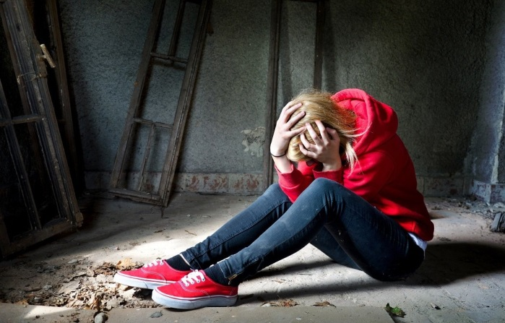

Министерство образования и науки Амурской области

Родителям о подростковом суициде

2017 г.

Постановлением
Правительства Российской Федерации
от 26.10.2012 № 1101 создана автоматизированная информационная система "Единый реестр доменных имен, указателей страниц сайтов в сети и сетевых адресов, позволяющих идентифицировать сайты, содержащие информацию, распространение которой в Российской Федерации запрещено".
Процедура обработки жалоб состоит из нескольких этапов:
- Поданные посетителями сайта сообщения на электронный адрес: www.zapret-info.gov.ru фильтруются;
- Специалисты Роскомнадзора фиксируют заявления о потенциально неприемлемых сайтах;
- Заявки направляются для получения экспертного заключения о наличии нарушений;
- Ресурс вносится в реестр;
- Если жалоба на ресурс будет принята, то сайт будет заблокирован .
После удаления запрещённого контента ресурс будет исключён из реестра.
Решение о внесении в реестр смогут принимать, кроме Роскомнадзора, также МВД (борьба с порнографией), ФСКН (оборот наркотиков) и Роспотребнадзор (призывы к самоубийству).

